TISKOVÁ ZPRÁVA ZE DNE 6. 1. 2022/15:30 HODIN
------------------------------------------------------------------------
Město Rumburk darovalo Nadačnímu fondu Krajské zdravotní 500 tisíc Kč na nábor lékařů
Zastupitelstvo města Rumburk schválilo na svém jednání dne 16. prosince 2021 poskytnutí finančního daru do Nadačního fondu Krajské zdravotní, a.s., ve výši 500 tisíc korun. Účelem poskytnutí daru je nábor nových lékařských pracovníků v oboru vnitřního lékařství Krajské zdravotní, a.s. – Masarykovy nemocnice v Ústí nad Labem, o.z., pracoviště Rumburk.
„Poskytnutí finančního daru do Nadačního fondu Krajské zdravotní chápeme jako další možnou podporu města Rumburk rumburské nemocnici, zejména pak posílení jejího personálního obsazení,“ řekl místostarosta města Ing. Ladislav Růžička.
„Za finanční dar vedení města děkujeme, oboustranná spolupráce nás velmi těší. Zajištění odpovídající zdravotní péče obyvatelům Šluknovského výběžku je dlouhodobým cílem naší společnosti,“ uvedl generální ředitel Krajské zdravotní, a.s., MUDr. Petr Malý, MBA.
„Finanční dar využijeme po vzájemné dohodě s vedením města pro nábor nových lékařů v oboru vnitřního lékařství pro rumburskou nemocnici. Učiníme veškeré kroky k tomu, abychom mohli poskytnutý dar co nejdříve použít,“ doplnil předseda správní rady Nadačního fondu Krajské zdravotní, a.s., Mgr. Miroslav Pajonk.
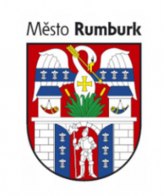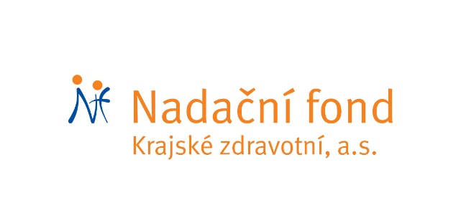
Zdroj: info@kzcr.eu

